美院学生将代表福建省参加全国大学生工业设计大赛总决赛

日前，由省教育厅主办的2012年全国大学生工业设计大赛福建赛区评选结果揭晓，美术与设计学院艺术设计专业（产品造型设计方向）学子在比赛中获得佳绩，其中由郑惠惠、付玉伟、江秀萍、肖扬丽创作的《行李箱置物架》，谢屹沛、彭婷婷、郑雅敏、奉楚翔创作的《竹之韵》获二等奖，耿锦、马俊杰创作的《变形精刚》，彭家烨，张可乐，李瑜蓉，吴燕姿，陈圆创作的《渌水》获三等奖，谢屹沛，彭婷婷，郑雅致，奉楚翔创作的《竹之意》获优秀奖。其中，《行李箱置物架》、《竹之韵》将代表福建省参加全国总决赛。
2012年全国大学生工业设计大赛，是在教育部高教司主持下，由教育部高等学校工业设计专业教学指导委员会等单位主办，大赛旨在贯彻落实教育部《关于全面提高高等教育质量的若干意见》、《高等学校创新能力提升计划》和国家11部委《关于促进工业设计发展的若干指导意见》等文件精神，深入推进高校工业设计人才培养模式改革，向全社会展示高校工业设计人才培养质量，搭建高校工业设计教育成果与经验的交流平台，为中国制造业、创意产业寻找设计新人提供最佳途径和机会。
美术与设计学院产品造型设计方向于2010年开设，两年来的时间，十分注重培养学生的创造力与实际动手能力，此次获奖实现我校继动画方面之后在工业设计方面又一次零的突破。
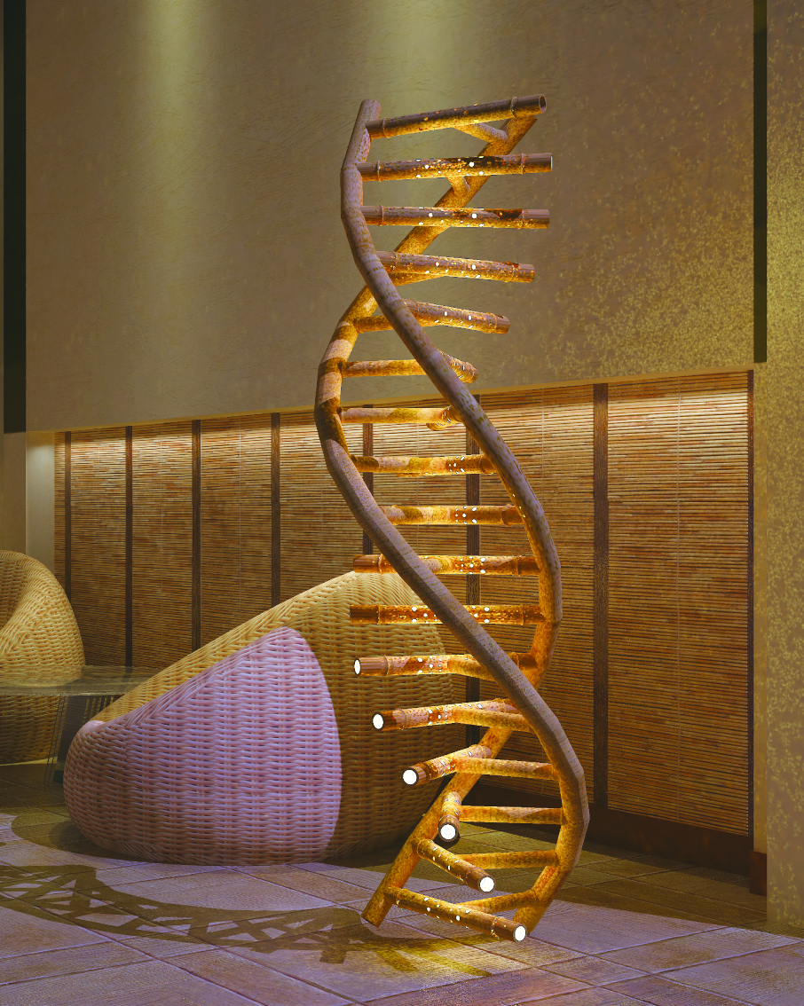
《行李箱置物架设计》 《竹之韵灯具设计》

